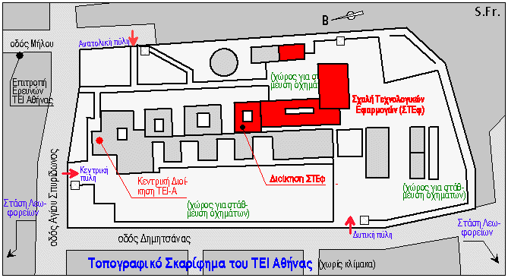
ΚΑΤΟΨΗ ΚΤΙΡΙΟΥ ΜΕ ΣΗΜΕΙΩΜΕΝΟΥΣ ΤΟΥΣ ΔΟΛΩΜΑΤΙΚΟΥΣ ΣΤΑΘΜΟΥΣ ΚΑΙ ΤΙΣ ΜΗΧΑΝΙΚΕΣ ΠΑΓΙΔΕΣ ΠΟΛΛΑΠΛΩΝ ΣΥΛΛΗΨΕΩΝ ΤΡΩΚΤΙΚΩΝ

Κεντρικές
αποθήκες
Διοίκηση

Μηχανική παγίδα πολλαπλών συλλήψεων τρωκτικών Εξωτερικός δολωματικός σταθμός

